1. Chờ trả hàng, xác nhận trả hàng:

* Bổ sung chức năng xác nhận nhập chuỗi vận đơn
* Danh sách trả hàng (chờ trả hàng): chức năng hủy không sử dụng được

1. Vận đơn đối tác hoàn về yêu cầu: Sử dụng vận đơn đối tác để thao tác được giống như vận đơn của Tasetco tại các phần:

+ Đối tác -> cập nhật trạng thái

+ Quản lý kho -> xác nhận trả hàng

+ Trả hàng -> chờ trả hàng

1. Báo cáo tổng hợp:

* Bổ sung lọc : tên nhân viên lấy hàng, lọc tên nhân viên phát hàng
* Xuất excel báo cáo tổng hợp: Bổ sung cột Ghi chú khai thác -> phần này lúc vận đơn được tạo, được up lên hệ thống tại phần quản lý vận đơn. (Phần này chị bổ sung -> chị bị sót)

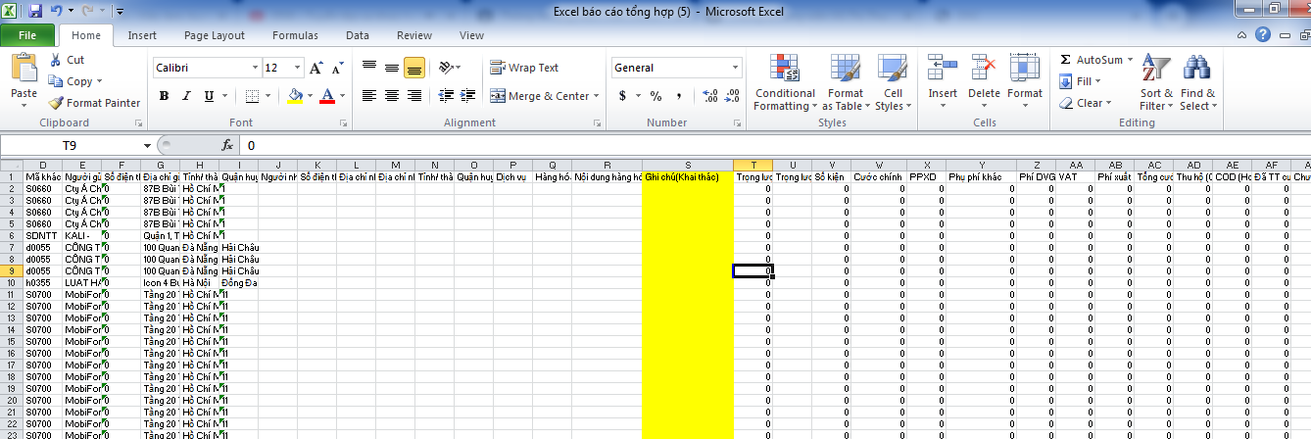

1. Nhập kho Khai thác + Nhập kho Báo phát

* Bổ sung cột địa chỉ nhận -> hiện đang hiển thị tỉnh đến